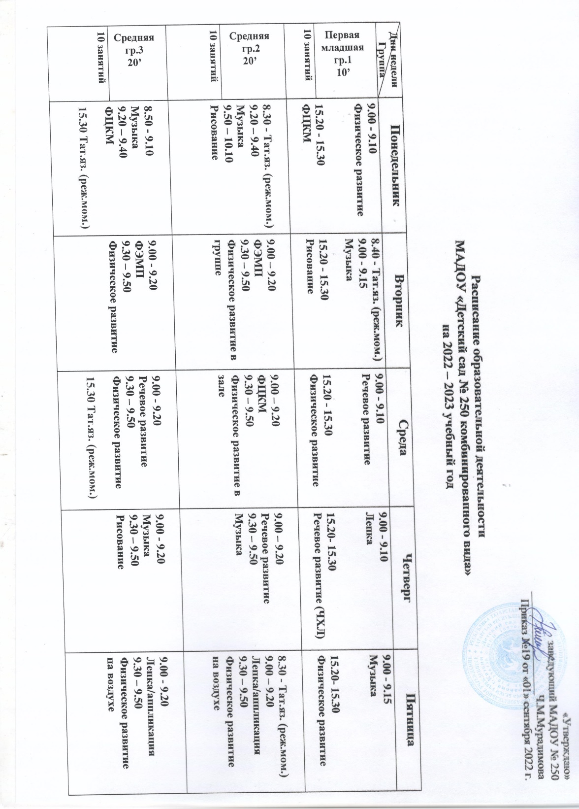
«Утверждаю»
заведующий МАДОУ № 250
__________________Ч.М.Мурадимова
Приказ №19 от «01» сентября 2022 г.

Расписание образовательной деятельности
МАДОУ «Детский сад № 250 комбинированного вида»
на 2022 – 2023 учебный год

Дни недели  Группа | Понедельник | Вторник | Среда | Четверг | Пятница
Первая младшая гр.1  10’ | 9.00 - 9.10  Физическое развитие  15.20 - 15.30  ФЦКМ | 8.40 - Тат.яз. (реж.мом.)  9.00 - 9.15  Музыка  15.20 - 15.30  Рисование | 9.00 - 9.10  Речевое развитие  15.20 - 15.30 Физическое развитие | 9.00 - 9.10  Лепка  15.20- 15.30  Речевое развитие (ЧХЛ) | 9.00 - 9.15  Музыка  15.20- 15.30  Физическое развитие
10 занятий
Средняя  гр.2  20’ | 8.30 - Тат.яз. (реж.мом.)  9.20 – 9.40  Музыка  9.50 – 10.10  Рисование | 9.00 – 9.20  ФЭМП  9.30 – 9.50  Физическое развитие в группе | 9.00 – 9.20  ФЦКМ  9.30 – 9.50  Физическое развитие в зале | 9.00 – 9.20  Речевое развитие  9.30 – 9.50  Музыка | 8.30 - Тат.яз. (реж.мом.)  9.00 – 9.20  Лепка/аппликация  9.30 – 9.50  Физическое развитие  на воздухе
10 занятий
Средняя  гр.3  20’ | 8.50 - 9.10  Музыка  9.20 – 9.40  ФЦКМ  15.30 Тат.яз. (реж.мом.) | 9.00 - 9.20  ФЭМП  9.30 – 9.50  Физическое развитие | 9.00 - 9.20  Речевое развитие  9.30 – 9.50  Физическое развитие  15.30 Тат.яз. (реж.мом.) | 9.00 - 9.20  Музыка  9.30 – 9.50  Рисование | 9.00 - 9.20  Лепка/аппликация  9.30 – 9.50  Физическое развитие  на воздухе
10 занятий
Старшаягр.6  25’ | 9.00 - 9.25  ФЦКМ  9.35 – 10.00  Физическое развитие в м.з. | 8.50 - 9.15  ФЭМП  9.25-9.50  Музыка  15.30 Тат.яз.(реж.мом.) | 9.00 - 9.25  Физическое развитие в м.з.  9.35 – 10.00 Лепка/аппликация  15.30 – 15.55  Речевое развитие | 8.50 - 9.40 Тат.яз./Рисование  Физическое развитие  на воздухе | 8.50 - 9.15  Речевое развитие  9.25 - 9.50  Музыка
12 занятий
Подг. гр.4  30’ | 9.00 - 10.00  Тат.яз./ Рисование  10.10 – 10.40  Физическое развитие | 8.50 - 9.20  ФЭМП  9.30 - 10.00  Речевое развитие  10.10 – 10.40  Музыка | 9.00 - 9.30  Обучение грамоте  9.40 - 10.10  ФЦКМ  10.20 – 10.50  Физическое развитие в м.з. | 9.00 - 9.30  ФЭМП  9.50 - 10.20  Тат.яз.  Физическое развитие на воздухе | 9.00 - 9.30  Лепка/аппликация  10.10 - 10.40  Музыка  15.30 - Тат.яз. (реж.мом.)
14 занятий
Подг.гр.5  30’ | 9.00 - 9.30  Логопедическое занятие/ Речевое развитие  9.50 - 10.20  Музыка | 9.00 - 9.30  Логопедическое занятие/ Обучение грамоте  9.40 - 10.50 Тат.яз./  ФЭМП | 9.00 - 9.30  ФЭМП  9.40 - 10.10  Физическое развитие в м.з.  10.20 – 10.50  Рисование | 9.00 - 9.30 Логопедическое занятие/  ФЦКМ  10.00 – 10.30  Музыка  15.30 - Тат.яз. (реж.мом.) | 9.00 - 9.30  Тат.яз.  9.40 - 10.10 Аппликация/лепка  Физическое развитие на воздухе
13 занятий

*Расписание МАДОУ №250 по ул. Октябрьская, 17А

